Výroční zpráva
Klárova ústavu slepců
v PRAZE-III., Na Klárově č. 131
a jeho opatrovny slepých dětí
za rok 1926.

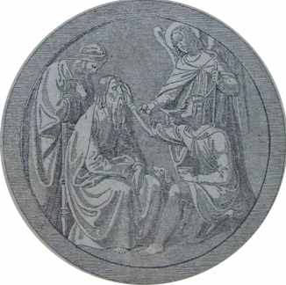

LXXXIII. zpráva za 94. rok spolkový.

Poštovní adresa ústavu: Klárův ústav slepců v Praze III.,
Na Klárově č. 131.
Číslo telefonu 20268.
Účet poštovní spořitelny 46.412.

V PRAZE 1927.
Nákladem Klárova ústavu slepců. — Tiskem Josefa Kolandy v Praze-VIII.

ŘEDITELSTVO ÚSTAVU.
Univ. prof.MUDr. OTAKAR LEŠER,
zástupce přednosty česká oční kliniky v Praze, předseda,
LESCHINGER EDVARD,
majitel knihtiskárny a nakladatel v Praze, místopředseda,

BAILLET-LATOUROVÁ Helena, soukromnice v Praze,  HÁJEK KAREL, ředitel městského sirotčince v Praze,  HOUSER FRANTIŠEK, ředitel měštanské školy v Praze,  KALOUŠ VÁCLAV, vrch. ředitel pojišťovny "Praha" v Praze,  KAMENÍČEK FRANTIŠEK Ph. Dr., profesor české techniky v Brně,  KELLNER FERDINAND, městský radní a techn. referent v Praze,  KOLÍNSKÝ JAN JUDr., zemský odb. přednosta v Praze, zástupce zemského správního výboru,  PEXAVÁCLAV MUDr, odb. rada min. zdr. a těl. vých. v Praze,  MOTEJL KAREL JUDr.,  zemský advokát v Praze,  OČENÁŠEK AUGUSTÍN,  inspektor minist. zdravotnictví a tělesné výchovy v Praze,  POSPÍŠIL VILÉM JUDr.,  guverner Národní banky čs. v Praze, | ŘÍHA BEDŘICH,  senátní president nejv. spr. soudu v. v.advokát v Praze,  RŮŽIČKA ANTONÍN,  předseda Podpůrného spolku samostatných slepců v Praze,  SVOBODA FRANTIŠEK X.,  spisovatel v Praze,  ŠINDELÁŘ KAREL,  vrch. zemský účetní rada v Praze  (s hlasem poradním),  ŠUSTERA OLDŘICH,  vrchní zemský účetní rada v Praze,  TŘÍSKA ALOIS,  ředitel Klárova ústavu slepců v Praze,  TŮMA ANTONÍN JUDr.,  sekční šéf minist. sociální péče v Praze, jakožto zástupce minist soc. péče.
Zaměstnanci ústavu, mateřské školy a opatrovny:
Ředitel: Alois Tříska.  Domácí lékař: zdravotní rada MUDr. Josef Kulhánek městský okres, lékař; MUDr. Jaromír Kurz, assistent české oční kliniky v Praze.  Učitelé: Emanuel Kerblsprávecškoly a internátu, učil literním předmětům na čes. oddělení, vedl správu kabinetu a knihovny. — Marie Bindlechnerováliterní učitelka, učila literním předmětům na německém odděl, a psaní na stroji.  — Emilie Mágrovápěstounka opatrovny a učitelka mateřské školy.  — Filipina Suchanová vyučovala ženským ručním pracem. — Václav Fiala ředitel kůru, vyučoval hudbě a zpěvu.  — Oldřich Nepomucký učitel hudby, vyučoval ladění pian.  Duchovnisprávce: P. A. J. Randa arcibiskupský notář a farář u sv. Tomáše v | Praze, sloužil v ústavní kapli bohoslužby prochovance.  kancelář: Bohumil Funda účetní, Anna Hoblovápokladní, Marie Plocková účetní, Eliška Smíšková kancel. pomocnice, Vilém Grimmdopisovatel.  Hospodářský personál: Raimund Bliimlhospodářský správec, Anežka Nováková hospodyně.  Dílenský personál: Josef Minařík mistr kartáčnický, Karel Mossingermistr košikářský, Jan Paulín mistr rohožkářský, Josef Zajíček, pomocník mistra rohožkářského, Anna Kroupová mistrová pletárny, Bartoloměj Hola skladník, Aloisie Kotěšovcová krámská.  Topič: Josef Sinágl.  Ostatní hospodářský personál:2 kuchařky, 2 opatrovnice, 2 švadleny, 2 sluhové, 1 vratný, 1 zahradník, 1 pradlena, 10 služebných dívek.

VÝROČNÍ ZPRÁVA ZA ROK 1926.

V roce 1926 konalo ředitelstvo ústavu pět schůzí, na nichž byly projednávány záležitosti ústavu a chovanců.
Na schůzi konané dne 18, února byl po zesnulém p. JUDruKarluMotejlovi, zemském advokátu v Praze,'' zvolen do ředitelstva senátní president nej vyššího správního soudu v. v. p. JUDr. Bedřich Říha, advokát v Praze, a po resignovavším inspektoru ministerstva zdravotnictví a tělesné výchovy p. Augustinu Očenáškovi zvolen odborový rada téhož ministerstva p. MUDr. Václav Pexa.
Ustav pečoval v roce, 1926 celkem o 138 chovanců a to: o 117 ve hlavním ústavu (55 hochů a 62 dívky) a o 21 dítek v opatrovně a mateřské školce (11 hochů a 10 dívek).
- hlavním ústavu učilo se rohožkářství 18 hochů, ženským ručním
pracem 11 dívek, vyplétání židlí 12 dívek a 5 hochů, kartáčnictví 16 dívek a 14 hochů, košíkářství 16 hochů, pletení na stroji 12 dívek, ladění pian 8 hochů, hře na klavír 6 dívek a 7 hochů, hře na housle 2 hoši, hře na varhany 2 hoši, zpěvu 22 dívky a 15 hochů. V ústavním orchestru působilo 16 hochů.,
Že i letos všichni chovanci v dílnách pilně pracovali, toho důkazem jest přehled vyrobených předmětů:
Kartáčnická dílna odevzdala 10.190 rýžových, 2.269 fíbrových, 1.930 šatových, vlasových, štětinových, 3.230 leštících a jiných žíněných kartáčů; 2839 žíněných a 366 rýžových smetáků, 1261 různých silnicových košťat, 182 basínových a siamových kartáčů, 36 kosticových latí pro technické potřeby, 217 nábytkových smetáčků, 81 fíbrových a 43 žíněných kotoučů, 521 šrůbrů, 576 klosetových, 246 malířských a zednických štětek a 176 sudových kartáčů, celkem 24.163 kusy.
- košíkárně zhotoveny byly 222 kusy proutěného nábytku a 1513 různých druhů košíků, opraveny 754 kusy různého košíkářského zboží.
- rohožkárně upleteno 63 kokosových a rákosových běhounů, 1936 kokosových, 102 rákosové a 36 fíbrových rohoži a upleteno 3.620 m copů.
Rákosem bylo vypleteno 38 kusů různého druhu nábytku a 692 židlí a křesel.
Na pletacích strojích a v hodinách ručních prací zhotoveno bylo 500 párů dámských a 74 páry dětských punčoch, 554 páry ponožek, 2 páry nákolenic, 3 páry holení, 4 šaty, 5 dětských kabátků, 3 čepičky, 1 vlněná sukně, 2 sportovní sweatry, 7 šálů a přehozů, 3 páry rukavic, 3 párynátepníčků, 36 žínek na mytí, 13 kusů krajek, 40 sítěk k dětským postýlkám, 156 dřevěných podložek a 44 kotoučů tkanic, podpleteno 1.961 párů punčoch a ponožek.

Ústavní živnostenskou školu pokračovací navštěvovalo 46 žáků
a to: přípravku 6 hochů a 5 dívek, I. ročník 6 hochů a 8 dívek, II. ročník 10 hochů a 11 dívek.
Psáti na normálním psacím stroji se učili 1 hoch a 2 dívky; používati „Parlographu" při psaní na stroji se vyučila 1 dívka.
Po přáni chovanců byly opět pořádány kursy češtiny, němčiny a esperanta. Účastnilo se jich 32 dívek a 19 hochů. Vyučování obstarali zdarma dámy a pánové, kteří se s největší ochotou tohoto úkolu ujali.
Laskavostí p. MUDr. R. Kuha byla vyučena masáži jedna dívka.
Tělocviku v Sokolovně na Malé Straně účastnilo se 22 dívek a 21 hochů, jimž se opětně obětavě a zcela nezištně věnovali členové cvičitelského sboru.
Ústavní knihovna byla v roce 1926 rozmnožena o 146 svazků četby zábavné i poučné a 60 svazků not; koncem roku čítala 2.926 svazků. Knihovny bylo chovanci hojně užíváno. Bylo zapůjčeno 1.406 knih; z nich 460 hochům a 946 dívkám. Za této příležitosti vzpomínáme vděčně dam a pánů, kteří chovancům při psaní knih pomáhali a daru knih od Čs. ústřední péče o slepé v Praze.
V roce 1926 vystoupilo z ústavu 16 chovanců: 5 hochů (1 hudebník, 1 kartáčník, 1 umístěn jako dělník v továrně, 1 polovidomý učeň košíkářský přestoupil ku doučení se k vidomému mistru a 1 hoch zemřel o prázdninách u své matky) a 11 dívek, (3 byly vyučeny pletení na stroji, 1 pletení v ruce a různým ručním pracem, 2 předány do zaopatřovacích ústavů, 2 vráceny do rodinné péče, 2 propuštěny pro duševní chorobu, 1 polovidomá přijata za služebnou v odborné léčebně, kde jest pod stálým lékařským dohledem).
Do ústavu vstoupilo 11 hochů a 10 dívek.
V roce 1926 bylo vychováváno v opatrovně 3 a mateřské školce 18 dětí. Z nich 7 v I. a 11 v II. oddělení. Koncem školního roku 1925 — 26 bylo 5 dítek předáno do Deylova ústavu pro slepé v Praze za účelem dalšího školního vzdělání. Za ně bylo přijato 5 dětí.
Chovanci z hlavního ústavu vystupující, řemeslu řádně vyučení, byli opatřeni jako obvykle úplnou výbavou šatstva, prádla i obuvi.
S finanční pomocí zemského správního výboru, domovských obcí těchto chovanců a příslušných okresů, bylo všem vystupujícím opatřeno úplné řemeslné náčiní nebo pletací stroje a potřebné suroviny.
Některé bývalé chovance a chovanky, kteří si toho přáli, umístila Čs. ústřední péče o slepé v továrnách jako dělníky při různých oborech výroby. Byli vybíráni vhodní slepci, tak že se správy továren vyslovují o jich výkonech s pochvalou. V továrně Českomoravská-Kolben pracují 4 slepci, v továrně T. a A. Baťa ve Zlíně 14 slepých dívek a 1 hoch. V továrně na tabák v Českých Budějovicích 2 dívky. V továrně "Orion" Maršner a. spol 1polovidomý.
Zdravotní stav chovanců byl v uplynulém roce zcela uspokojivý. Ustavní lékař, městský zdravotní rada p. MUDr. Josef Kulhánek, léčil jako obvykle v ústavních nemocnicích všecky ochuravělé chovance. V těch případech, kde šlo o vážnější chorobu, byli pacienti posláni k léčeni do všeobecné veřejné nemocnice v Praze. Počátkem školního roku byli všichni chovanci důkladně vyšetřeni a zařízeno vše potřebné dle pokynů domácího lékaře.
Dvě dívky byly dány ku léčení do Městské jubilejní nemocnice v Praze na Bulovce a několik hochů bylo odborně vyšetřeno v Ústavě pro sociálně zdravotní péči hl. města Prahy v Kateřinské ulici. Někteří z nich docházejí pravidelně k léčbě horským sluncem, jiní k občasným přehlídkám, aby mohlo býti zjištěno, jak se jejich choroba lepši a zařizováno další léčeni.
Do ústavu docházel po celý rok pravidelně jednou týdně assistent české oční kliniky p. MUDr. Jaromír Kurz, aby vyšetřoval chovance k léčení se hlásící. Dle potřeby ošetřil chovance buď v ústavu, nebo na české oční klinice, kde, bylo-li třeba operace, byla vykonána p. prof. Dr. Lešerem. Paní MUDr. Zdenka Netušilová i p. Bela Breuer, majitel zubního atelieru ošetřovali i v roce 1926 zdarma zuby a chrupy chovanců.
K potěše a zotavení chovanců bylo podniknuto i letos několik zdařilých výletů do okolí pražského.
Klárův ústav slepců zúčastnil se v roce 1926 tří velikých výstav. Od 28. června do 7. července mezinárodní výstavy knihovnické v Praze. Od 10. července do 10. srpna výstavy sociální a zdravotní péče pro český západ v Plzni.
Na obou výstavách psaly, četly, tiskly a pracovaly z propagačních důvodů 3 chovanky.
Průmyslová, kulturní a hospodářská výstava Těšínska a Ostravska v Orlové byla hojně obeslána výrobky chovanců, jakož i statistickým, informačním a propagačním materiálem.
Od 30.října do 2. listopadu zúčastnil se ústav výstavkou učebných pomůcek na III. sjezdu pro výzkum dítěte.
Před ukončením školního roku vykonal inspekci ústavní školy paedagogický dozorce ústavu a člen ředitelstva, profesor české techniky v Brně pan PhDr. František Kameníček.
Členové ředitelstva a revisoři účtů pánové vrchní ředitel Václav Kalouš a zemský vrchní účetní rada Oldřich Šustera vykonali dne 3. března a 22. - 23. září podrobnou revisi účetnictví a pokladny ústavu. Oba jmenovaní pánové súčastnili se ve dnech 10. února a 23. září komissionelního vyřazení ústavního inventáře.
Zástupci zemského správního výboru, odborový přednosta pan JUDr. Jan Kolínský a zemský vrchní účetní rada pan Karel Šindelář, vykonali ve dnech 23. a 24. listopadu nenadálou podrobnou prohlídku ústavu i opatrovny při níž zjistili jich finanční stav, provedli revisi pokladny a vedení účetních knih.
Na základě pochvalné zprávy, kterou tito pánové o prohlídce podali, dostalo se nám zemské subvence v částce Kč 125.000,- k sanaci financí ústavu a opatrovny. Zemský správní výbor povolil od 1. ledna dalších 10 zemských míst zdarma pro úplně nemajetné chovance. Ustav má nyní 30 takových míst. Kromě toho povoluje zemský správní výbor na chovance-sirotky, mladší 18 let, podporu Kč 3,- denně, ze zemského sirotčího fondu a hradí náklad za léčeni nemocných chovanců v odborných léčebnách.
Zemský správní výbor plně uznává, že je nutno vyučeným chovancům pomáhati při osamostatnění a budování existence, aby se mohli samostatně živiti. Z toho důvodu povolil i v uplynulém roce 22 bývalým chovancům podpory v částce Kč 15.150,- na nákup surovin a potřebného náčiní.
Proto zdůrazňujeme velikou práci a podporu poskytovanou zemským správním výborem našemu ústavu a připomínáme opětně podrobnou znalost
všech potřeb ústavu i našich slepců pp. zemskéhosekčniho šéfa Dra Jana Kolínského a zemského vrch. účetního rady Karla Šindeláře. Oba pánové získávají si tak trvalou úctu a vděčnost slepců samostatných řemeslníků, kteří by bez účinné podpory v dnešní době těžkých hospodářských zápasů nemohli samostatně obstáti.
Jako v minulých létech vděčíme i letos panu presidentu řepubliky za značný dar poskytnutý naší opatrovně a mateřské školce, již se bohužel dostává stále velmi málo darů širší veřejnosti a proto končí hospodářství její každoročně velikým schodkem.
Značných podpor a darů se nám dostalo od ministerstva zdravotnictví a tělesné výchovy, loterního ředitelství, zemské správy politické, rady hlavního města Prahy a, jiných šlechetných dobrodinců.
Zvláštní dík náleží též dobrodinci ústavu velkostatkáři p. Alainu Rohanovi, jenž dal ústavu k volnému užívání svoji dědičnou lóži ve Stavovském divadle v Praze.
Vděčně vzpomínáme také všech dobrodinců, kteří obmyslili ústav posmrtným odkazem. Trvalá paměť bude zachována zesnulé choti učitele pí. Antonii Jelínkové z Plzně, která pamatovala ve své závěti na ústav štědrým darem.
Během uplynulého roku bylo působeno na veřejnost jednak častými zprávami v novinách, jednak prosebnou akcí pomocí letáků za účelem získáváni finanční a morální pomoci. Zvláště ochotně uveřejňovaly naše zprávy o ústavu a žádosti listy: Národní Politika, Venkov, Národní Listy, Právo Lidu a j. Administracím Národní Politiky a Národních Listů děkujeme zvláště za to, že s největší ochotou přijímaly a zasílaly nám dary pro ústav.
Při různých vhodných příležitostech byly pořádány koncerty chovanců, hudebníků. Dne 18. března po prvé laskavostíRadiojournalu též v pražském rozhlase.
Dne 16. května byl ústav otevřen po celý den veřejnosti. Navštívilo jej 1365 osob. Tento den, dále pak o oslavě narozenin pana presidenta republiky, na rozloučenou se školním rokem, při oslavě výročí státní samostatnosti, o slavnosti mikulášské a vánoční, byly pořádány hudební produkce a divadelní představení, které měly pěkný úspěch mravní a budily u milých hostů, kteří k nim zavítali, živý zájem o naše snahy. V důsledku této činnosti dostalo se nám i v uplynulém roce hojných podpor od peněžních ústavů, okresních a obecních úřadův i velmi mnohých soukromých dobrodinců z celé republiky i z ciziny. Jejich jména neuvádíme, poněvadž si většina z nich přeje, aby zůstali veřejnosti neznámí.
Všem dobrodincům ústavu, zvláště však Zemskému správnímu výboru, ředitelství obou zemských divadel, České Filharmonii, Legii malých v Holešovicích, redakcím denních listů v Praze i na venkově vzdáváme vroucí díky za přízeň, prokazovanou nám v roce 1926, a prosíme o další blahovolnou podporu, aby ústav mohl dále pokračovati ve své činnosti směřující jedině ku blahu a spokojenému i spořádanému životu slepců.

Ředitelství.

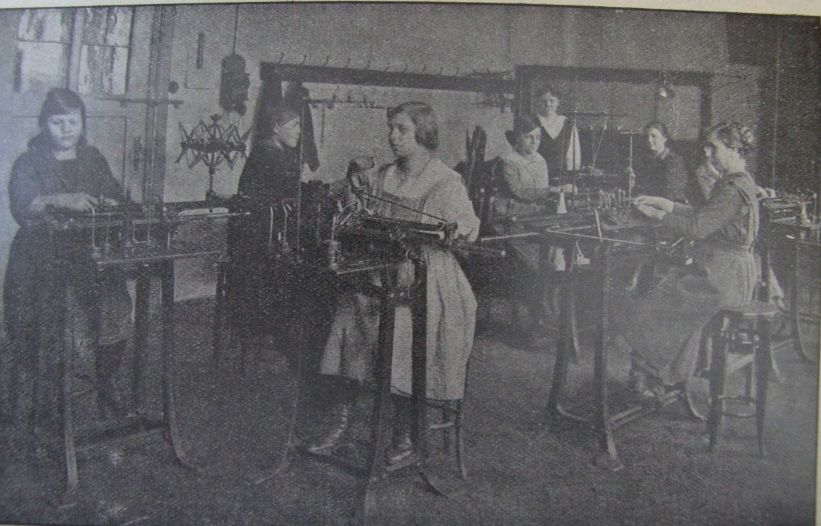

Vyučování pletení

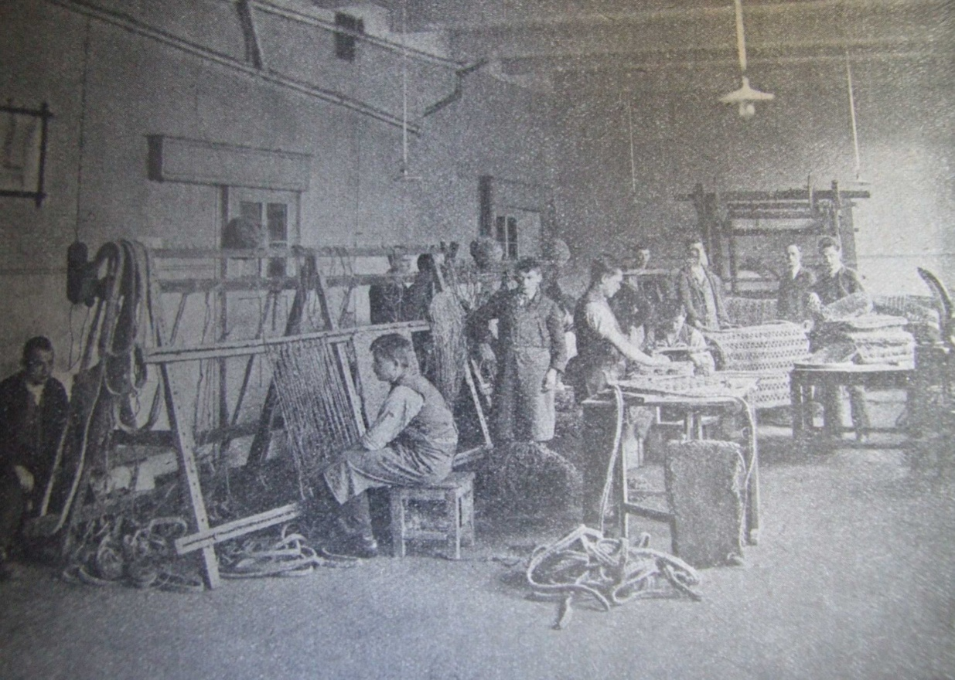

Rohožkárna

pozn.skenovatele: Text byl ponechán původní pro zvýšený vjem doby vzniku, s výjimkou gramatických jevů, které se po mém soudu výrazně posunuly a jejich původní podoba by již dnes asi rušila (např.: spestřili,súčastnili, Kč 100'—, apod.)
Soupisy žáků jsou vynechány.

Výňatek příjmových a výdajových
za rok 1926.

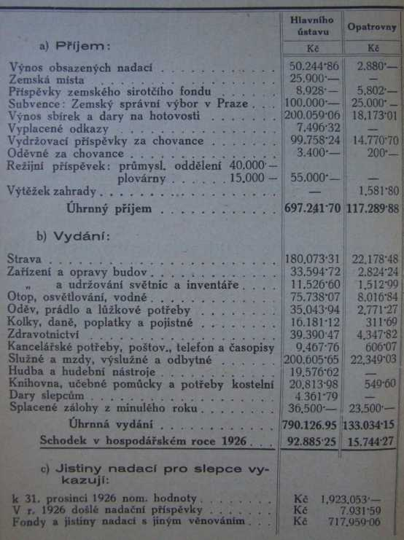

Podmínky přijetído Klárova ústavu slepců
v Praze III., na Klárově čp. 131.

1. Přijímají se slepci obojího pohlaví ve věku 15 - 30 roků.
2. K žádosti za přijetí dlužno přiložiti:
a) křestní list nebo výpis z matriky;
b) domovský list;
c) vysvědčení očkovací;
d) poslední vysvědčení školní;
e) vysvědčení nemajetnosti (má-li bytí slepec přijat za snížené ošetřovné nebo bezplatně);
f) lékařské vysvědčení o tom, že žadatel jest slepý, ale jinak duševně i tělesně zdráv a k vyučování způsobilý.
3. Ošetřovně činí Kč 2.000,- ročně; paušál na šatstvo Kč 200,- jednou provždy.
4. Snížení ošetřovného může býti povoleno pouze na základě usnesení ředitelstva.
5.K žádosti o sníženi ošetřovného musí býti připojeno vyjádření příbuzných nebo výpis z protokolu o zasedání obecního nebo okresního výboru, jímž se příbuzní neb obec resp. okres, neb jmenovaní společně, ku příspěvku a v jaké výši zavazují, na dobu 5 - 6 let, kteréžto doby jest potřebí k vyučení slepce některému řemeslu.
6. K dokladům žádosti o přijetí v 2. bodu zmíněným, musí býti též připojeno vyjádření, že se slepci do ústavu přijatému každoročně dostane po celou dobu hlavních prázdnin, na něž se musí odebrati, ubytování v rodině a náležité stravy s podotknutím, kdo jej po tu dobu bude vydržovati, tak že by ústavu nevzešly výlohy ani s dopravou tam a zpět, ani s pobytem na prázdninách vůbec.
7. Dále vyjádřeni, kdo se zavazuje slepci vyučenému řemeslu, usnadniti samostatnou výživu opatřením nástrojů.
8. Chovanci se přijímají na půl roku prozatímně, po uplynutí této doby při zjištěné schopnosti k vyučování a zdraví bude o definitivním přijetí rozhodnuto ředitelem ústavu; k výuce nezpůsobilí budou vráceni příslušným činitelům.
9. V případě, že by závazek placení ošetřovného nebyl dodržen, bude dotyčný chovanec propuštěn.
10. Přijatý chovanec musí do ústavu přinésti: 1 zimník, dvoje šaty, 2 páry obuvi, 6 košil, troje spodní kalhoty, 6 párů ponožek, 6 kapesníků, hřeben, kartáč na šaty, kartáček na zuby, polštář, 2 ručníky a 2 zástěry.

Podmínky přijetído opatrovny a mateřské školy
Klárova ústavu slepců v Praze-III., Klárov čp. 131.

1. a) Do opatrovny přijímají se děti obojího pohlaví od věku 3 let;
b) do mateřské školy přijímají se děti od čtvrtého roku. Výjimečně lze přijmouti i děti ve věku školou povinném, jsou-li vzdělání schopné, jejichž výchova byla taková, že nemohou s prospěchem navštěvovati obecnou školu pro nevidomé.
2. Žádosti za přijetí jest doložiti: listem křestním neb rodným, listem domovským, vysvědením očkovacím, vysvědčením chudoby, vysvědčením lékařským o slepotě, zároveň však o tom, že slepec jest jinak zdráv, jakož i duševně a tělesně způsobilý k výchově.
3. Přijetí dítek na první půl roku jest zatímní a o definitivním přijetí bude rozhodnuto po uplynutí této doby při zjištění schopnosti k vyučování a zdraví.
4. Ošetřovné činí Kč 1.000,- ročně, paušál na šatstvo Kč 100,- jednou pro vždy.
5. Snížení ošetřovného může býti povoleno pouze na základě usnesení ředitelstva.
6. Žádostem o snížení ošetřovného, jež nutno podati předem, dlužno připojili vyjádřeni příbuzných nebo výpis z protokolu o zasedání obecního nebo okresního výboru, dle nichž se příbuzní nebo obec, resp. okres nebo oboji dohromady zavazují ku příspěvku v určité výši na dobu 4 let, kteréžto doby jest potřebí, aby dítě v opatrovně a mateřské škole bylo vychováváno.
7. K dokladům o přijetí v bodu 2. uvedeným, dlužno též připojiti vyjádření, že se dítku do ústavu přijatému dostane každoročně po celou dobu hlavních prázdnin (v červenci a srpnu), na něž se musí odebrati, ubytování v rodině a náležité stravy s podotknutím, kdo jej po tu dobu bude vydržovati, takže by ústavu nevzešly výlohy ani s dopravou tam a zpět, ani s pobytem na prázdninách.
8. Při odevzdání dítka do ústavu jest nutno přinésti následující výbavu: 6 košilek, 6 párů punčoch, 6 kapesníčků, dvoje šatečky, 1 zimniček neb teplý kabátek a 2 páry botiček.

Upozornění našim dobrodincům.
Klárův ústav slepců žádá mimopražské příznivce, aby mu dary a příspěvky zasílali buď přímo nebo poštovním úřadem šekovým. Dary různých životních potřeb, jimiž naši dobrodinci posilují naši zásobárnu, vyprošujeme si buď poštou nebo drahou. Prosbu tuto předkládáme proto, že po venkově obcházejí stále různí podvodníci, kteří sbírají dary na dobročinné ústavy, ale dary jim svěřené zpronevěří a tak nás velmi citelně poškozují.

